ĐẠI HỌC ĐÀ NẴNG
TRƯỜNG ĐẠI HỌC KINH TẾ
------


BÁO CÁO THỰC TẬP TỐT NGHIỆP
TRIỂN KHAI ERP - PHÂN HỆ CHẤM CÔNG – TIỀN LƯƠNG CHO CÔNG TY TNHH QUIORNAC

SVTH: Đoàn Thị Vũ Sa
Lớp: 44K21.2
GVHD: ThS. Cao Thị Nhâm

Đà Nẵng, năm 2022

LỜI CAM KẾT

LỜI CẢM ƠN

DANH MỤC TỪ VIẾT TẮT

DANH MỤC BẢNG BIỂU

DANH MỤC HÌNH ẢNH

CHƯƠNG MỞ ĐẦU

Lý do chọn đề tài
Trong thời đại hiện nay, hệ thống thông tin ngày càng đóng vai trò quan trọng trong việc nâng cao tính cạnh tranh của doanh nghiệp. Không chỉ là công cụ để giải quyết các công việc lặp đi lặp lại, hệ thống thông tin còn được sử dụng để hỗ trợ mọi hoạt động hàng ngày của công ty. Ứng dụng hệ thống thông tin vào mô hình và cách thức hoạt động kinh doanh là hướng đi mà các doanh nghiệp đang dần chuyển đổi, xác định lộ trình đầu tư và mối quan hệ giữa các thành phần trong tổng thể bức tranh về ứng dụng hệ thống thông tin trong doanh nghiệp. Mỗi doanh nghiệp đều cần phải chọn cho mình một mô hình hoạt động phù hợp với quy trình làm việc của công ty để phát triển công ty một các tốt nhất phục vụ cho mục tiêu kinh doanh và phù hợp với năng lực của mỗi doanh nghiệp.
Hiện nay, phần mềm tích hợp quản lý có thể xem là một trong những con át chủ bài để dành lấy lợi thế trên thương trường. Để đạt được điều đó, chúng ta cần một thứ ngôn ngữ chung trong tất cả các tài liệu, số liệu, báo cáo, kế hoạch. Ở Việt Nam việc xác định đúng con số này không phải là chuyện đơn giản. Tuy vậy đây là bài toán đầu tư thông thường. Nếu doanh nghiệp xác định rõ được mục đích đầu tư và được cung cấp đầy đủ thông tin về các giải pháp, họ có thể dễ dàng lập được ngân sách thích ứng cho việc sở hữu một hệ thống quản lý tổng thể và hiện đại. Ở đây, ngoài nhà cung cấp giải pháp, nhà tư vấn triển khai đóng vai trò quan trọng trong việc giúp khách hàng xây dựng một lộ trình hợp lý cho việc triển khai hệ thống ERP (Enterprise Resource Planning, hoạch định nguồn lực doanh nghiệp). Mục đích của phần mềm ERP là hợp nhất mọi phòng ban và chức năng của tổ chức vào một hệ thống duy nhất có thể đáp ứng bất kỳ nhu cầu đặc thù nào từ những bộ phận khác nhau.
Nhìn thấy được những lợi ích từ phần mềm ERP mang lại và sự cấp thiết của việc phát triển hệ thống thông tin vào quá trình sản xuất và kinh doanh, công ty…… đã quyết định nâng cấp hệ thống quản lý kế toán hiện tại và ứng dụng hệ thống thông tin vào quản lý chấm công– quản lý tiền lương bằng phần mềm FAST Business Online.

Mục đích nghiên cứu
- Tìm hiểu rõ về phần mềm ERP, đặc biệt là phần mềm FAST Business Online
- Tìm hiểu quy trình, tiến hành phân tích nghiệp vụ để đưa ra giải pháp phù hợp với doanh nghiệp.
- Tìm hiểu và tiến hành triển khai giải pháp ERP cho đối tượng cụ thể là công ty TNHH Quicornac

Đối tượng và phương pháp nghiên cứu
    - Đối tượng nghiên cứu
Quy trình chấm công tiền lương tại tổng công ty TNHH Quicornac
    - Phương pháp nghiên cứu
- Phương pháp quan sát thực tiễn: quan sát thực tế, tìm hiểu các quy trình nghiệp vụ liên quan đến chấm công, tính lương tại công ty để có cái nhìn thực tiễn và tổng quan.
- Phương pháp thu thập thông tin: thu thập thông tin cần thiết về công ty, quy trình, nghiệp vụ mua hàng, phân tích triển khai hệ thống, đồng thời thu thập thêm thông tin trên giáo trình, tài liệu, internet,..
- Phương pháp phân tích tổng kết kinh nghiệm: Nghiên cứu và xem xét lại từ các nguồn tài liệu, giáo trình, thực tế nhìn nhận tại công ty và tiến hành triển khai hệ thống theo yêu cầu của khách hàng.
- Phương pháp hỏi ý kiến chuyên gia: Tham khảo ý kiến từ giáo viên hướng dẫn và các anh chị trong bộ phận tư vấn - ứng dụng của công ty FAST để có thể hoàn thiện đề tài.

Kết quả đạt được

Cấu trúc một bài báo cáo
Báo cáo gồm chương:
- Chương 1: : Tổng quan về công ty phần mềm quản lý doanh nghiệp Fast Đà Nẵng và Tổng công ty TNHH Quicornac
- Chương 2: Cơ sở lý thuyết
- Chương 3: Phân tích quy trình chấm công, tiền lương tại Tổng công ty TNHH Quicornac
- Chương 4: Triển khai phân hệ chấm công, tiền lương bằng phần mềm Fast HRM Online
- Chương 5: Đánh giá kết quả - Tổng kết
Chương 1: TỔNG QUAN VỀ CÔNG TY PHẦN MỀM QUẢN LÝ DOANH NGHIỆP FAST ĐÀ NẴNG VÀ TỔNG CÔNG TY TNHH QUICORNAC

Giới thiệu về Công ty phần mềm quản lý doanh nghiệp FAST Đà Nẵng

Tổng quan về công ty
- Thông tin chung:
- Tên công ty: Công ty Cổ phần Phần mềm Quản lý Doanh nghiệp tại Đà Nẵng
- Tên tiếng Anh: Fast Software Company
- Tên viết tắt: FAST
- Ngày thành lập: 11-06-1997
- Lĩnh vực kinh doanh: Phát triển, tư vấn và triển khai ứng dụng phần mềm và giải pháp quản trị doanh nghiệp trên nền tảng CNTT.
- Trụ sở và các văn phòng: tại Hà Nội, TP Hồ Chí Minh và Đà Nẵng.
- Số nhân viên: hơn 500 (tính đến 31-12-2020)
- Số khách hàng: hơn 34.000 (tính đến 31-12-2020)
- Website: www.fast.com.vn
- Sản phẩm và dịch vụ:
- Các sản phẩm cho các doanh nghiệp có quy mô vừa và lớn:
+ Fast Business Online: Giải pháp ERP trên nền tảng web
+ Fast CRM Online: Phần mềm quản lý quan hệ khách hàng
+ Fast HRM Online: Phần mềm quản lý nhân sự- chấm công- tính lương
+ Fast DMS Online: Phần mềm quản lý phân phối
- Các sản phẩm cho các doanh nghiệp có quy mô vừa và nhỏ:
+ Fast Accounting: phần mềm kế toán cho doanh nghiệp vừa và nhỏ
+ Fast Accounting Online: Phần mềm kế toán trên nền điện toán đám mây cho doanh nghiệp vừa và nhỏ
- Giải pháp hóa đơn điện tử:
+ Fast e- Invoice: Giải pháp hóa đơn điện tử
- Sản phẩm dành cho đào tạo sinh viên ở trường học:
+ Fast Accounting Online for Education: Phần mềm kế toán trên nền điện toán đám mây dành cho đào tạo và thực hành môn kế toán máy cho sinh viên trong các trường học

- Dịch vụ:
+ Tư vấn ứng dụng
+ Tư vấn, hỗ trợ sử dụng
+ Dịch vụ CNTT
+ Tư vấn triển khai ứng dụng phần mềm cho đào tạo môn kế toán máy cho các trường, các trung tâm đào tạo.
- Sứ mệnh và giá trị cốt lõi:
- Sứ mệnh:
+ Phát triển và tư vấn ứng dụng phần mềm, giúp các doanh nghiệp tác nghiệp nhanh hơn, quản trị tốt hơn nhằm tăng năng suất lao động và tăng hiệu quả sản xuất kinh doanh.
+ Phát triển nghề nghiệp, phát huy năng lực của mỗi cá nhân, cùng tạo dựng một cuộc sống hạnh phúc.
+ Đóng góp cho cộng đồng, xã hội, góp phần xây dựng đất nước.
- Giá trị cốt lõi:
+ Chăm chỉ, tập trung và kiên trì
+ Học hỏi, đổi mới và sáng tạo
+ Đồng đội, chung sức và chia sẻ
    - Giới thiệu về phần mềm Fast Business Online (FBO)
Fast Business là giải pháp ERP tổng thể, bao quát hầu hết các tác nghiệp của các phòng ban nghiệp vụ, từ tài chính kế toán, mua- bán- tồn kho đến quản trị sản xuất, quản trị nhân sự và quản trị quan hệ khách hàng.
➢ Fast Business Online có nhiều đặc điểm nổi bật như:
- Quản lý tổng thể cho doanh nghiệp : một cho tất cả
- Đã tích hợp hóa đơn điện tử
- Lập trình chỉnh sửa theo yêu cầu
- Phù hợp với chế độ tài chính, kế toán và thuế
- Quản lý số liệu đa tiền tệ
- Quản lý số liệu của nhiều đơn vị cơ sở
- Kết xuất số liệu ra PDF, EXCEL, XML
- Tính mềm dẻo
- Khả năng bảo mật
- Ngôn ngữ giao diện và báo cáo

Tổng quan về Tổng công ty TNHH Quicornac

Về doanh nghiệp
Thông tin công ty

Ngành nghề kinh doanh
Quicornac S.A. là một công ty đa quốc gia có nguồn gốc Thụy Sĩ - Ecuadorian. Với hơn 30 năm trên thị trường chuyên sản xuất và tiếp thị đồ uống, nước ép, sản phẩm nghiền nhuyễn và cô đặc từ trái cây nhiệt đới trên toàn quốc và quốc tế, thúc đẩy sự hiện diện của chúng tôi tại hơn 40 quốc gia.

Số người sử dụng, số lượng đơn vị

Chương 2: CƠ SỞ LÝ THUYẾT

Cơ sở lý thuyết về ERP

Định nghĩa về ERP
ERP (Enterprice Respirce Planning) là hệ thống hoạch định tài nguyên doanh nghiệp, giúp quản trị tài chính nhân sự tiền lương và dịch vụ. Hỗ trợ mua bán hàng biết được tình trạng tồn kho, sản xuất chăm sóc khách hàng tiếp thị sản phẩm. Doanh nghiệp có thể phân tích đánh giá thống kê đưa ra dự báo, tài nguyên từ đó mà hình thành. Hoạch định là xây dựng các quy tình giải quyết công việc giữa các phòng ban trong công ty một cách tự động.
Phần mềm ERP là hệ thống thông tin kết nối mọi nghiệp vụ của doanh nghiệp với nhau để phục vụ điều hành khai thác tối đa nguồn lực của doanh nghiệp. Giúp tăng năng suất lao động tiết kiệm thời gian tối đa, cải thiện hoạt động kinh doanh của công ty.

Hiệu quả của ERP đối với doanh nghiệp
- Tiếp cận thông tin quản đáng tin cậy:
ERP giúp các nhà quả lý dễ dàng tiếp cận các thông tin quản trị đáng tin cậy để có thể đưa ra các quyết định dựa trên cơ sở có đầy đủ thông tin chính xác. Nếu không có hệ thống ERP, một các bộ quản lý cấp cao phải dựa vào nhiều nguồn khác nhau và có thể tìm thấy nhiều số liệu khác nha (Tài chính kế toán có con số doanh thu riêng, kinh doanh có một con số khác và những đơn vị khác có thể có số liệu khác nhau để tổng hợp thành doanh thu của cả công ty). Với hệ thống ERP, chỉ có một kiểu sự thật, không góc khuất, không nghi ngờ bởi vì tất cả các phòng ban, nhân viên đều sử dụng chung cho một hệ thống trong thời gian thực hiện.
Hệ thống ERP tập trung các dữ liệu từ mỗi phân hệ vào một cơ sở quản lý dữ liệu chung giúp cho các phân hệ riêng biệt có thể chia sẻ thông tin với nhau một cách dễ dàng.
- Giảm lượng hàng tồn kho
Phân hệ quản lý kho hàng trong phần mềm ERP cho phép các công ty theo dõi hàng tồn kho chính xác và xác định được mức hàng tồn kho tối ưu, nhờ đó mà giảm nhu cầu vốn lưu động và đồng thời giúp tăng hiệu quả kinh doanh.
- Chuẩn hóa thông tin nhân sự
Phân hệ quản lý nhân sự, chấm công và tính lương hỗ trợ tất cả các nghiệp vụ quản lý nhân viên giúp sắp xếp hợp lý các quy trình quản lý nhân sự, chấm công và tính lương.
Đặc biệt, ở các công ty có nhiều đơn vị kinh doanh khác nhau, bộ phần hành chính nhân sự có thể không có phương pháp chung và đơn giản để theo dõi giờ giấc của nhân công và hướng dẫn họ về các nghĩa vụ và quyền lời. ERP có thể giúp bạn đảm đương công việc ấy.
Phần mềm kế toán hoặc phân hệ kế toán của phần mềm ERP giúp các công ty giảm bớt nhưng sai sót mà nhân viên thường mắc phải trong các hoạch toán thủ công. Phân hệ kế toán cũng giúp các nhân viên kiểm toán nội bộ và các cán bộ cấp cao kiểm tra tính chính xác của các tài khoản. Hơn nữa, một phân hệ kế toán được thiết kế tốt sẽ hỗ trợ các quy trình kế toán và các biện phát kiểm soát nội bộ chất lượng
- Tích hợp thông tin đặt hàng của khách hàng
Với hệ thống ERP, đơn hàng của khách hàng đi theo một lộ trình tự động hóa từ khoảng thời gian nhân viên dịch vụ khách hàng nhận đơn hàng cho đến khi giao hàng cho khách hàng và bộ phận Tài chính xuất hóa đơn. Hệ thống phần mềm ERP giúp công ty bạn theo dõi đơn hàng một các dễ dàng, giúp phối hợp giữa bộ phận kinh doanh, kho và giao hàng ở các địa điểm khác nhau trong cùng một thời điểm.
- Chuẩn hóa và tăng hiệu suất sản xuất
Phân hệ hoạch định và quản lý sản xuất của phần mềM ERP giúp các công ty sản xuất nhận dạng và loại bỏ những yếu tố kém hiệu quả trong quy trình sản xuất. Chẳng hạn, nếu công ty không sử dụng phần mềm ERP mà lên kế hoạch sản xuất một các thủ công dẫn đến tính toán sai và điều này gây nên các điểm thắt cổ chai trong quá trình sản xuất và do đó, thường sử dụng không hết công suất của máy móc và công nhân. Nói cách khác, điều này có nghĩa là áp dụng một hệ thống hoạch định sản xuất hiệu quả có thể làm giảm chi phí sản xuất trên mỗi đơn vị sản xuất trên mỗi đơn vị sản phẩm
- Quy trình kinh doanh được xác định rõ ràng hơn:
Các phân hệ ERP thường xuyên yêu cầu công ty xác định rõ ràng các quy trình kinh doanh để giúp phân công công việc được rõ ràng và giảm bớt những rối rắm và các vấn đề liên quan đến các hoạt động tác nghiệp hằng ngày của công ty.
Quá trình hội nhập nền kinh tế là quá trình tất yếu và không lâu nữa, đứng trước thời điểm này, các doanh nghiệp đang nhanh chóng tìm cách nâng cao khả năng cạnh tranh ngay khi thị trường thương mại mở cửa và các công ty nước ngoài tràn vào. Một điều đơn giản có thể nhận thấy là nếu các doanh nghiệp không có khả năng với các công ty nước ngoài thì cũng sẽ mất khả năng cạnh tranh ngay với các đối thủ trong nước. Việc ứng dụng một hệ thống quản trị bằng phần mềm, theo kết quả thống kê từ những công ty đã triển khai ERP, có thể giảm thời gian tối đa cho một đơn hàng từ 15 ngày xuống khoảng thời gian tối thiểu là 2 ngày, doanh số và lợi nhuận, giảm chi phí,… Đó là những hứa hẹn hấp dẫn mà các doanh nghiệp mong muốn.

Đặc trưng của phân hệ ERP
Để phân biệt với các giải pháp quản trị doanh nghiệp khác, phần mềm ERP có 4 đặc điểm chính sau:
- ERP là một hệ thống quản trị sản xuất kinh doanh tối ưu, mọi thành viên trong doanh nghiệp (từ quản lý đến nhân viên), mọi công đoạn và phòng ban chức năng xâu chuỗi thành một quá trình hoạt động sản xuất kinh doanh có trật tự
- ERP là một hệ thống phần mềm hỗ trợ chứ không phải dây chuyền sản xuất tự động thay thế sức người.
- ERP là một hệ thống quản lý hoạt động theo quy tắc và kế hoạch rõ ràng. Các nhân viên với nhiệm vụ cụ thể cần được xác định từ trước cùng với quy định nhất quán, chặt chẽ, kế hoạch sản xuất kinh doanh phải được lập ra theo định kỳ tuần, tháng, năm.
- ERP là một hệ thống liên kết giữa các phòng ban trong công ty để chúng cùng làm việc, trao đổi, công tác qua lại với nhau chứ không phải mỗi phòng ban là một nơi hoạt động riêng lẻ.

Các phân hệ của ERP
Một hệ thống ERP đầy đủ sẽ bao gồm các phân hệ sau:
- Kế toán tài chính (Finance)
- Lập kế hoạch và quản lý sản xuất (Production Planning and Control)
- Quản lý mua hàng (Purchase Control)
- Quản lý bán hàng và phân phối (Sales and Distribution)
- Quản trị dự án (Project Management)
- Quản lý nhân sự (Human Resource Management)
- Quản lý dịch vụ (Service Mangement)
- Quản lý hàng tồn kho (Stock Control)
- Báo cáo thuế (Tax Reports)
- Báo cáo quản trị (Management Reporting)
Một số phần mềm ERP hiện đại có thêm các giải pháp liên kết các module cố định với thiết bị hỗ trợ như smart phone, thiết bị quét mã vạch, máy tính cầm tay,…

Chương 3: PHÂN TÍCH QUY TRÌNH CHẤM CÔNG, TÍNH LƯƠNG TẠI TỔNG CÔNG TY TNHH QUICORNAC

3.1. Chấm công

3.1.1. Thông tin chung
- Áp dụng hình thức chấm công: bằng máy chấm công.
- Đối tượng áp dụng: Tất cả nhân viên

3.1.2. Quy trình thực hiện quản lý chấm công nhân viên

3.1.2.1. Thiết lập dữ liệu chung cho phân hệ chấm công

STT | Công việc | Trách nhiệm | Mô tả
1 | Định nghĩa vào chương trình | Phòng nhân sự | Bộ phận nhân sự phải định nghĩa đầu vào trước khi đi vào thực hiện chương trình  Định nghĩa từ các danh mục trong chương trình nếu không thực hiện bước định nghĩa đầu tiền thị sẽ không có dự liệu để hộ trợ cho quá trình nhập liệu tiếp theo
2 | Cập nhật số thẻ chấm công | Phòng nhân sự | Sau khi có dữ liệu đã định nghĩa ban đầu thì tiến hành cập nhật đầu vào. Cập nhật đầu vào ở đây là sẽ khai báo thông tin chấm công cho nhân viên với mục đích biết được mã chấm công của nhân viên trên máy chấm công, từ đó đồng bộ được dữ liệu chấm công của nhân viên

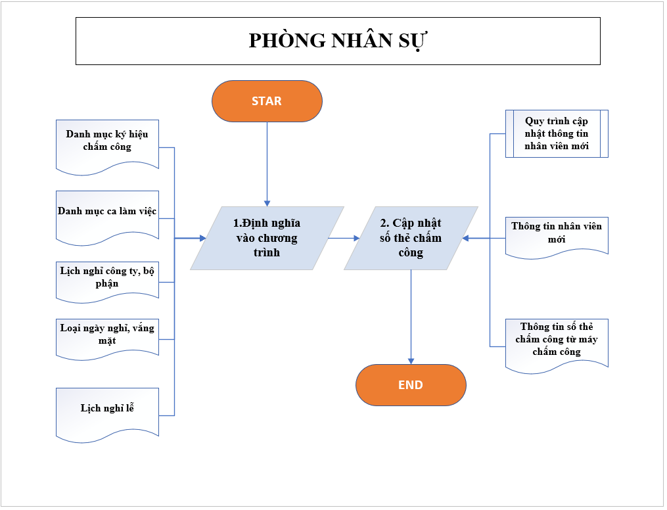

3.1.2.2. Cập nhật chấm công
STT | Công việc | Trách nhiệm | Mô tả
1 | Cập nhật đăng ký ca vào chương trình | Phòng nhân sự | Đăng ký ca làm việc cho nhân viên và đăng ký tăng ca cho nhân viên ( nếu có) hệ thống sẽ căn cứ vào đăng ký ca để xác định đó thuộc loại công nào
2 | Cập nhật số thẻ chấm công |  | Số thẻ chấm công trùng với mã nhân viên ở máy chấm công. Hệ thống sẽ dự vào đăng ký ca làm việc và số thẻ để tính công cho một nhân viên nếu nhân viên không có 2 yếu tố trên thì sẽ không tính được công
3 | Điều chỉnh công, bổ sung công |  | Điều chỉnh công sẽ điều chỉnh giờ vào giờ ra công ty cũng nhân viên. Khi thực hiện bước điều chỉnh công thì hệ thống sẽ ưu tiên lấy số liệu điều chỉnh để tính công.  Bổ sung công sẽ bổ sung thêm số giờ công còn thiếu cho nhân viên
4 | Cập nhật nghỉ vắng mặt |  | Đối với những nhân viên nghỉ phép hoặc đi công tác không có ở công ty để chấm vân tay thì sẽ cập nhật nghỉ vắng mặt
5 | Tình công |  | Sau khi đã có đủ dữ liệu sẽ chọn kỳ tính công và thực hiện tính công
6 | Lên báo cáo |  | Tính công thành công sẽ lên bảng chấm công, bảng công tổng hợp, bảng chi tiết công của từng nhân viên
7 | Kiểm tra |  | Kiểm tra xem công đã hiện thị đúng không, có nhân viên nào không hiện công, có nhân viên nào thừa giờ, có nhân viên có tăng ca mà không hiện công tăng ca. Nếu hiện đúng công thì kết thúc quy trình chấm công. Nếu sau thì quay lại bước 1 để kiểm tra

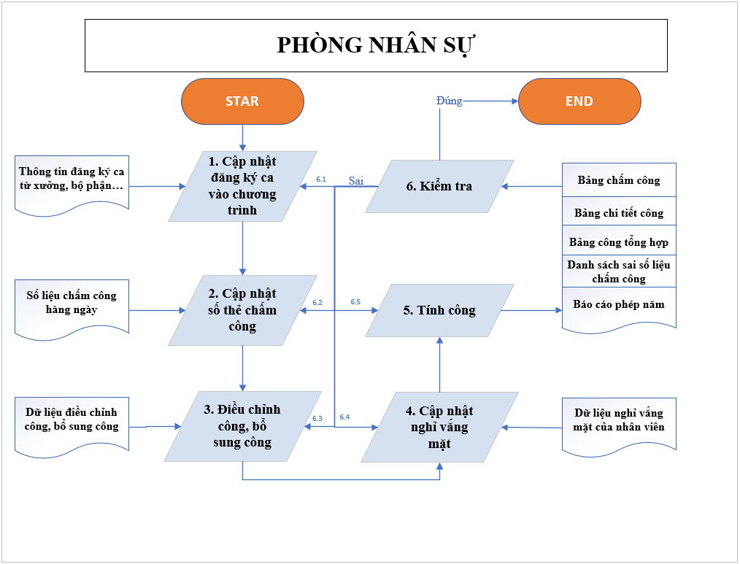

3.1.3. Các mục căn cứ nghiệm thu nhập liệu được đầu vào

3.1.3.1. Danh mục ký hiệu chấm công
Mã ký hiệu | Tên ký hiệu công | Hệ số công
X | Công làm việc gián tiếp  Working by Time | 100%
P | Phép sử dụng  Annual Leave | 100%
LE | Công nghỉ Lễ  Holidays Leave | 100%
TS | Nghỉ thai sản  Maternity Leave | 0%
CO | Con ốm đau  Childcare Leave | 0%
NB | Nghỉ bù  Compensatory Leave | 100%
H | Hội nghị, học tập  Meeting, Training | 100%
KL | Nghỉ không lương  Unpaid Leave | 0%
NT | Tăng ca ngày thường  Weekday Overtime | 150%
NN | Tăng ca ngày nghỉ  Working on Weekend | 200%
NL | Tăng ca ngày lễ  Working on Holidays | 300%
DT | Tăng ca đêm ngày thường  Night Weekday Overtime | 210%
DN | Tăng ca đêm ngày nghỉ  Working on night Weekend | 270%
DL | Tăng ca đêm ngày lễ  Working on night Holidays | 390%

3.1.3.2. Danh mục ca làm việc
Yêu cầu: Đăng ký ca làm việc
Ca | Chi tiết ca | Giờ vào | Giờ ra | Mã công
VP | Sáng | 7:30 |  | X
VP | Chiều |  | 17:00 | X
C1 | C1 | 06:00 | 14:00 | X
C1 | T1 | 14:00 | 15:00 | NT
C2 | C2 | 14:00 | 22:00 | X
C2 | T2 | 22:00 | 23:00 | DT
C3 | C3 | 22:00 | 06:00 | X
C3 | T3 | 06:00 | 07:00 | NT

3.1.4. Cập nhật thông tin chấm công nhân viên
- Yêu cầu
Lấy được dữ liệu chấm công từ máy chấm công
- Giải pháp
- Sử dụng chức năng “Khai báo thông tin chấm công cho nhân viên”
- Mục đích: Để phần mềm FAST, biết được mã chấm công của nhân viên trên máy chấm công, từ đó đồng bộ được dữ liệu chấm công của nhân viên.

Chương 4: TRIỂN KHAI PHÂN HỆ CHẤM CÔNG, TÍNH LƯƠNG BẰNG PHẦN MỀM FAST BUSINESS ONLINE

Chương 5: ĐÁNH GIÁ KẾT QUẢ - TỔNG KẾT

TÀI LIỆU THAM KHẢO

NHẬN XÉT CỦA GIÁO VIÊN HƯỚNG DẪN
…………………………………………………………………………………………………………………………………………………………………………………
…………………………………………………………………………………………………………………………………………………………………………………
…………………………………………………………………………………………………………………………………………………………………………………
…………………………………………………………………………………………………………………………………………………………………………………
…………………………………………………………………………………………………………………………………………………………………………………
…………………………………………………………………………………………………………………………………………………………………………………
…………………………………………………………………………………………………………………………………………………………………………………
…………………………………………………………………………………………………………………………………………………………………………………
…………………………………………………………………………………………………………………………………………………………………………………
…………………………………………………………………………………………………………………………………………………………………………………
…………………………………………………………………………………………………………………………………………………………………………………
…………………………………………………………………………………………………………………………………………………………………………………
…………………………………………………………………………………………………………………………………………………………………………………
…………………………………………………………………………………………………………………………………………………………………………………
…………………………………………………………………………………………………………………………………………………………………………………
…………………………………………………………………………………………………………………………………………………………………………………
…………………………………………………………………………………………………………………………………………………………………………………
Đà Nẵng, ngày…… tháng ….. năm 2019
Giảng viên hướng dẫn

Th.S Cao Thị Nhâm

